Этот отчёт взят с сайта http://access.avorut.ru

Скачать готовую базу данных access «Канал продаж»

Пароль для базы данных «Канал продаж»

База данных «Канал продаж» создана в СУБД MS Access 2007-2010 по шаблону

База данных «Канал продаж» позволяет вести учёт возможных продаж, учитывая вероятности.
Схема базы данных «Канал продаж» отображает связи таблиц «Клиенты», «Возможности», «Сотрудники»
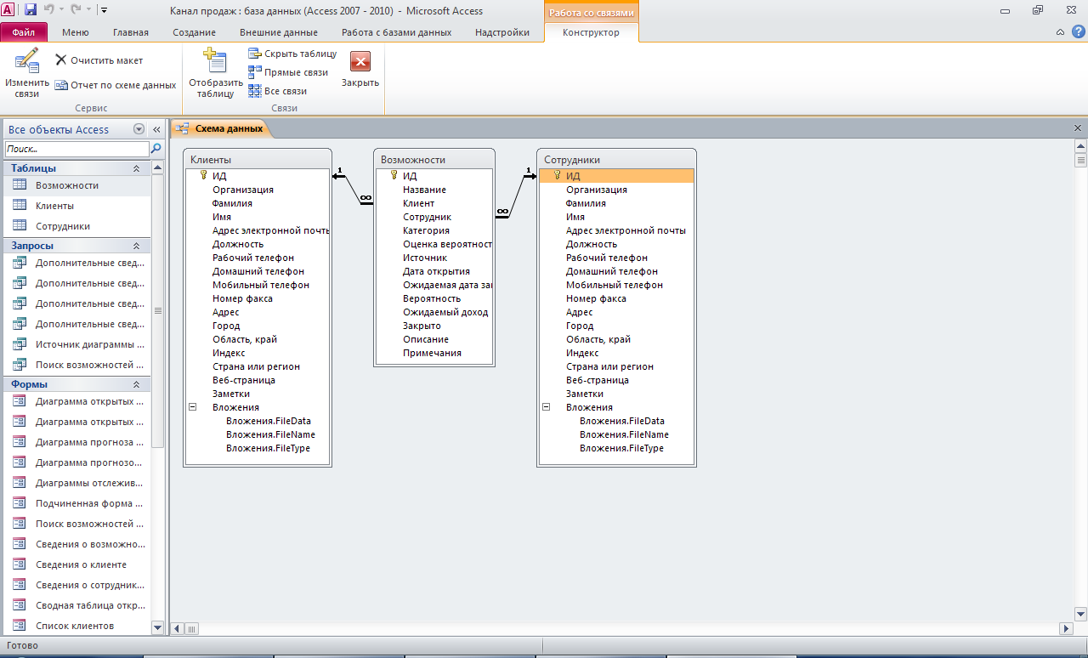
Таблицы:
Структура таблицы «Клиенты»: ИД, организация, фамилия, имя, адрес электронной почты, должность, рабочий телефон, домашний телефон, мобильный телефон, номер факса, адрес, город, область, край, индекс, страна или регион, веб-страница, заметки, вложения.
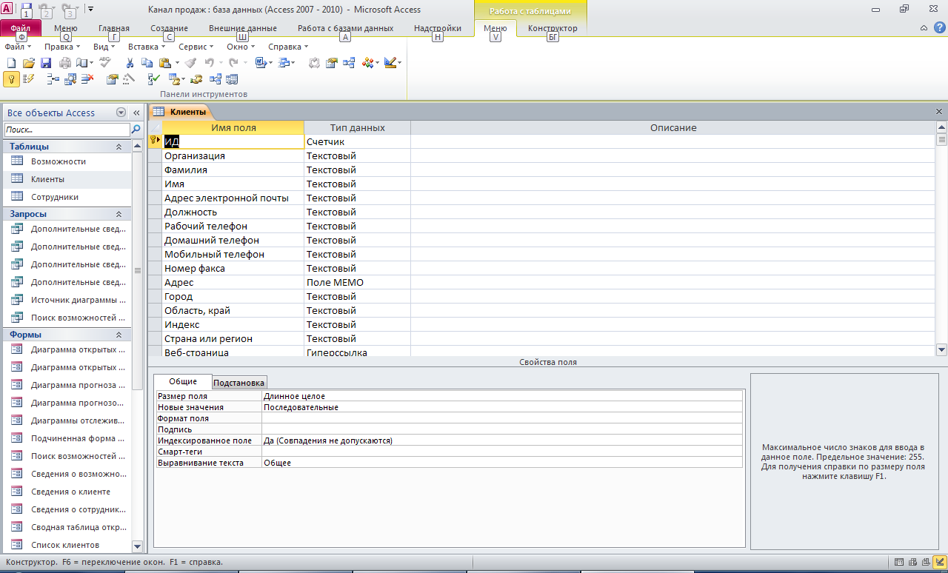
Структура таблицы «Возможности»: ИД, название, клиент, сотрудник, категория, оценка вероятности, источник, дата открытия, ожидаемая дата закрытия, вероятность, ожидаемый доход, закрыто, описание, примечания.
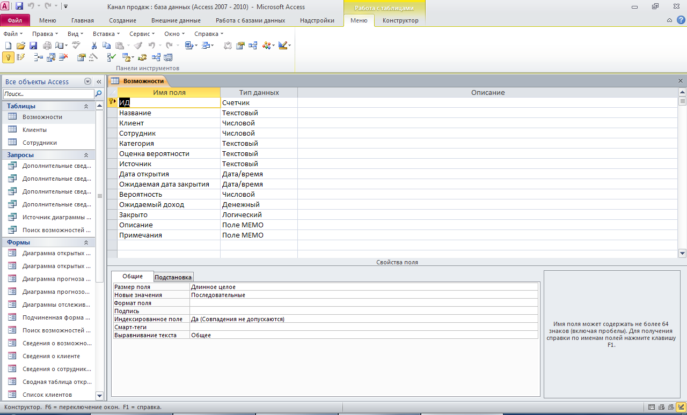
Структура таблицы «Сотрудники»: ИД, организация, фамилия, имя, адрес электронной почты, должность, рабочий телефон, домашний телефон, мобильный телефон, номер факса, адрес, город, область, край, индекс, страна или регион, веб-страница, заметки, вложения.
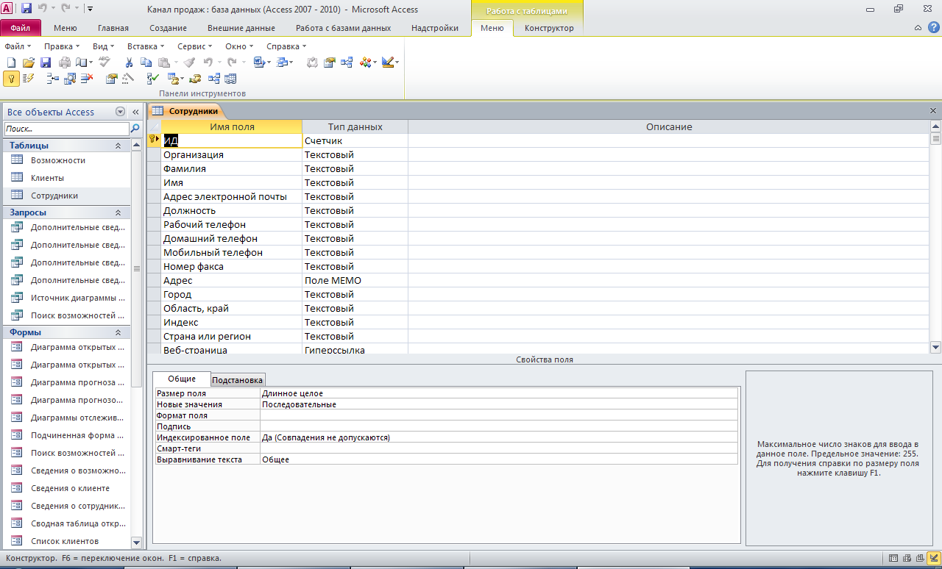

Формы:
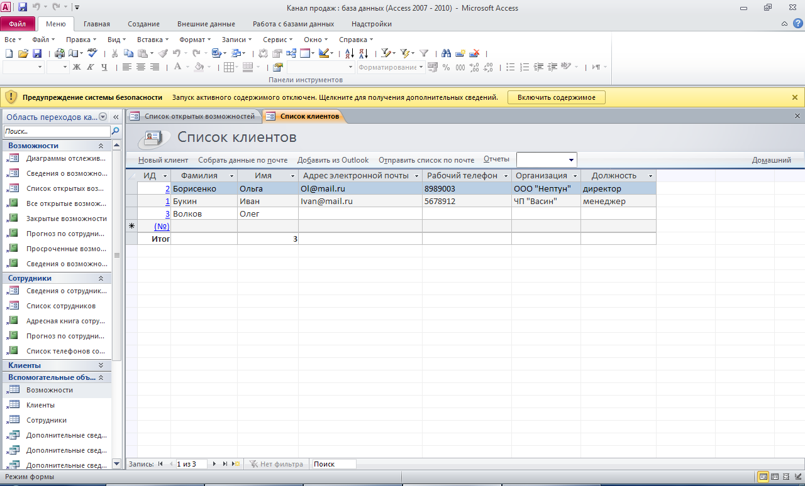
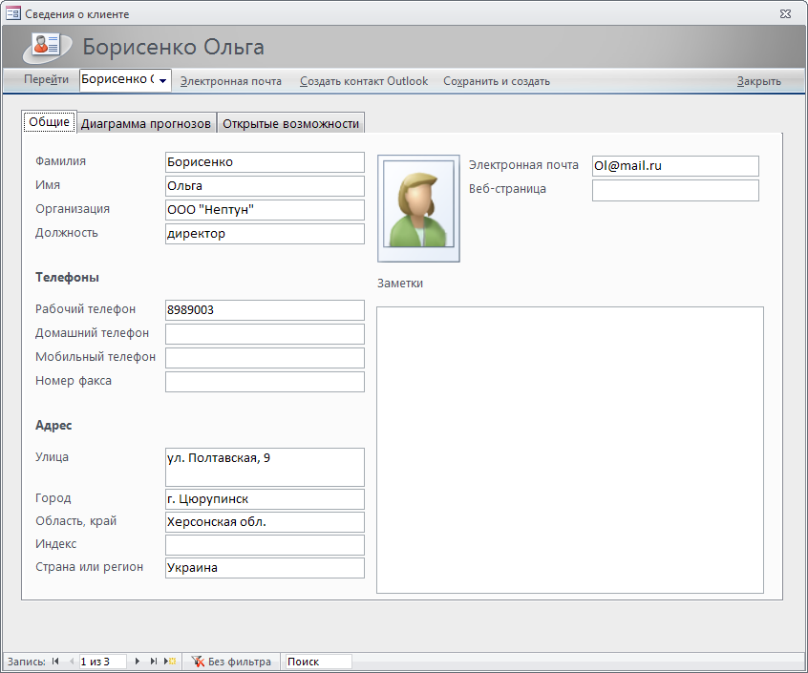
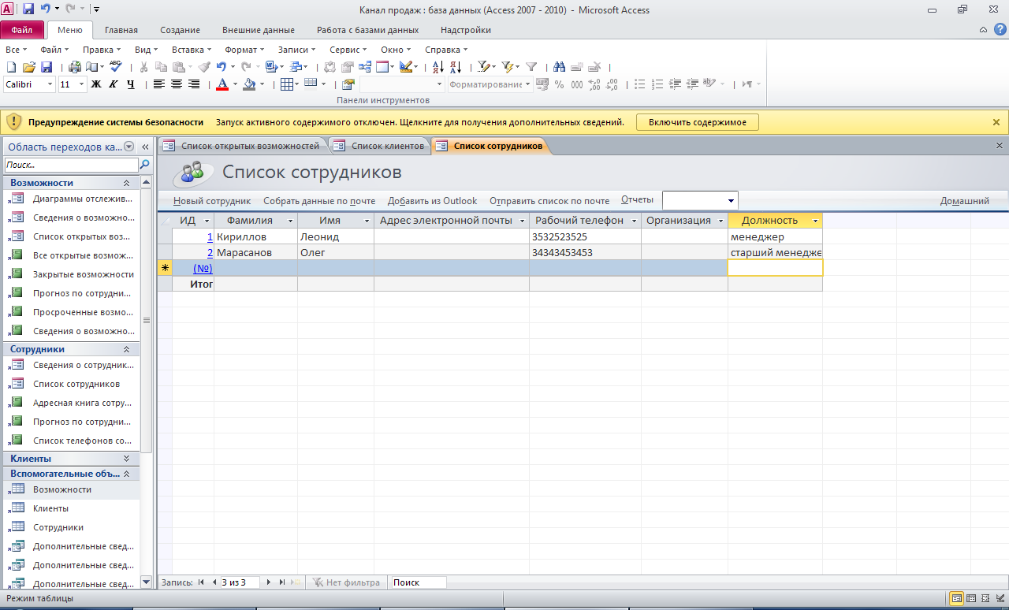
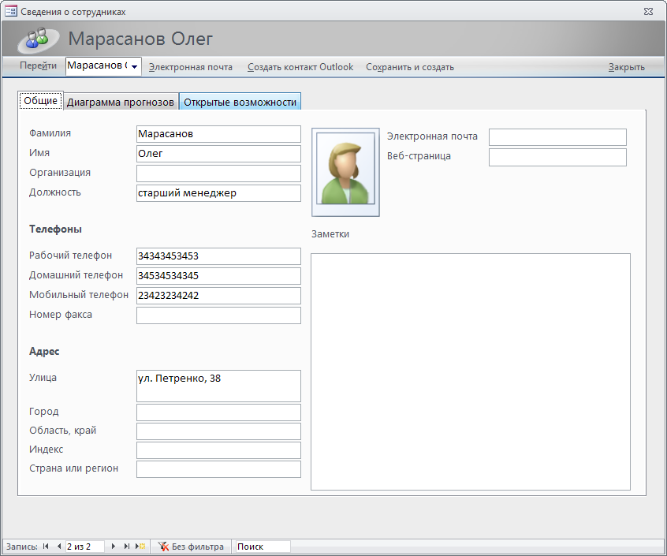

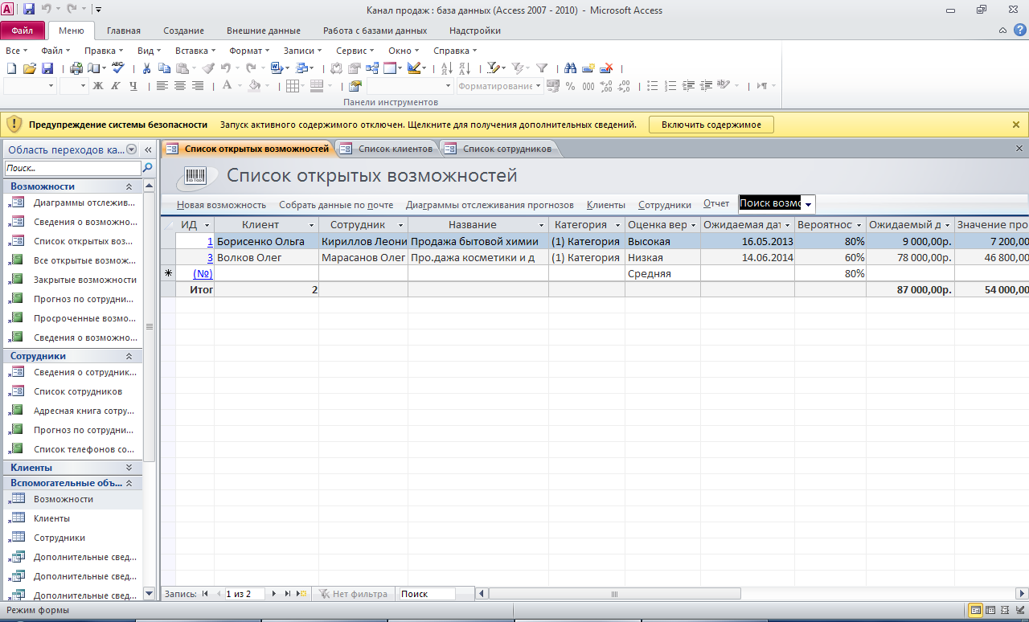
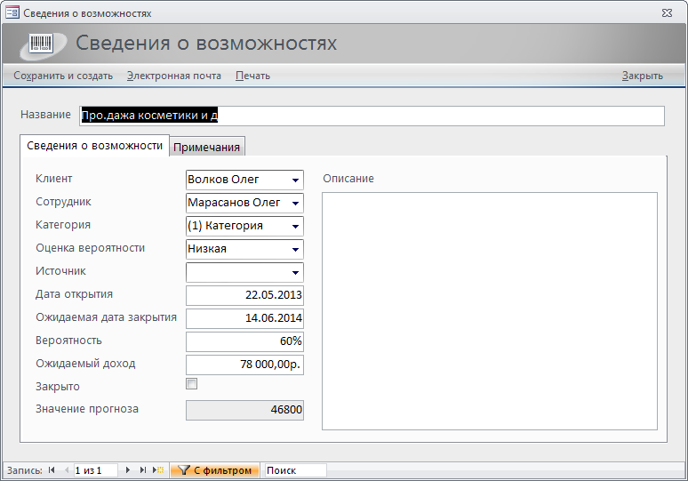
Схема связей
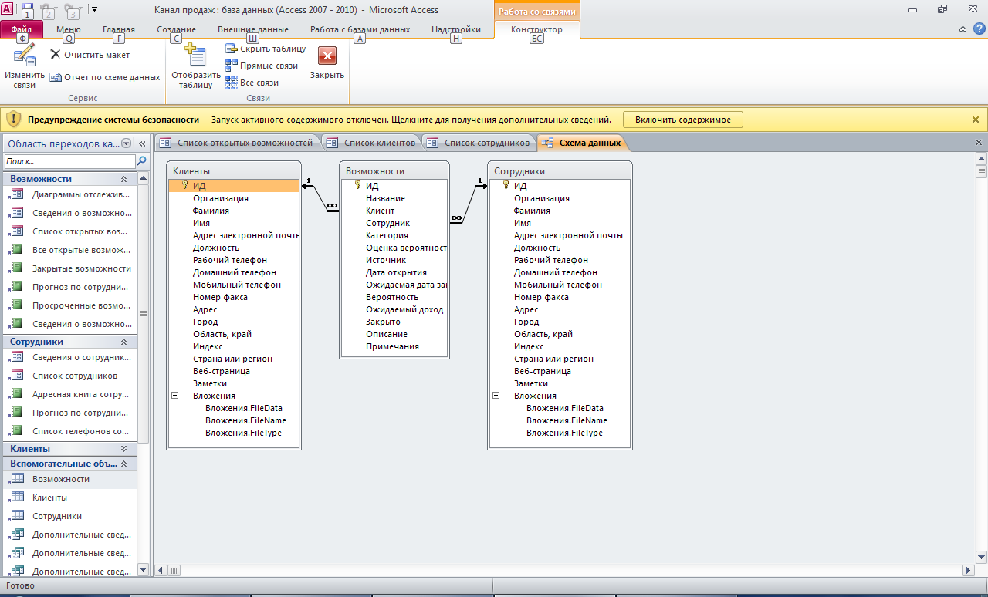
Отчёты

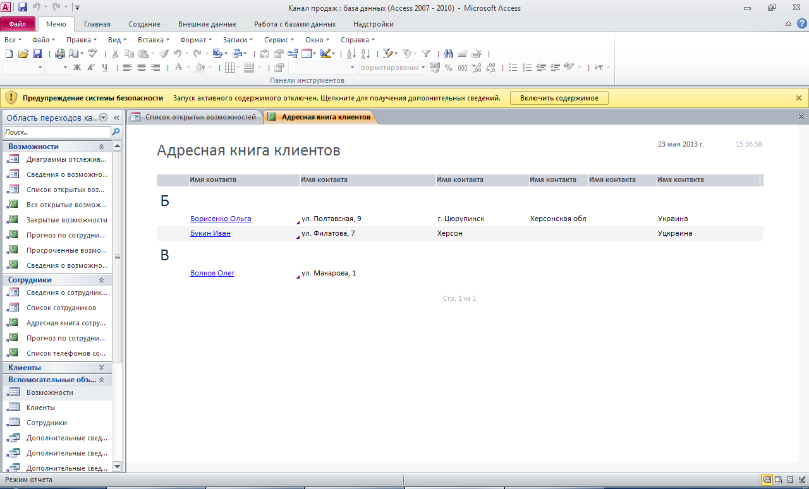
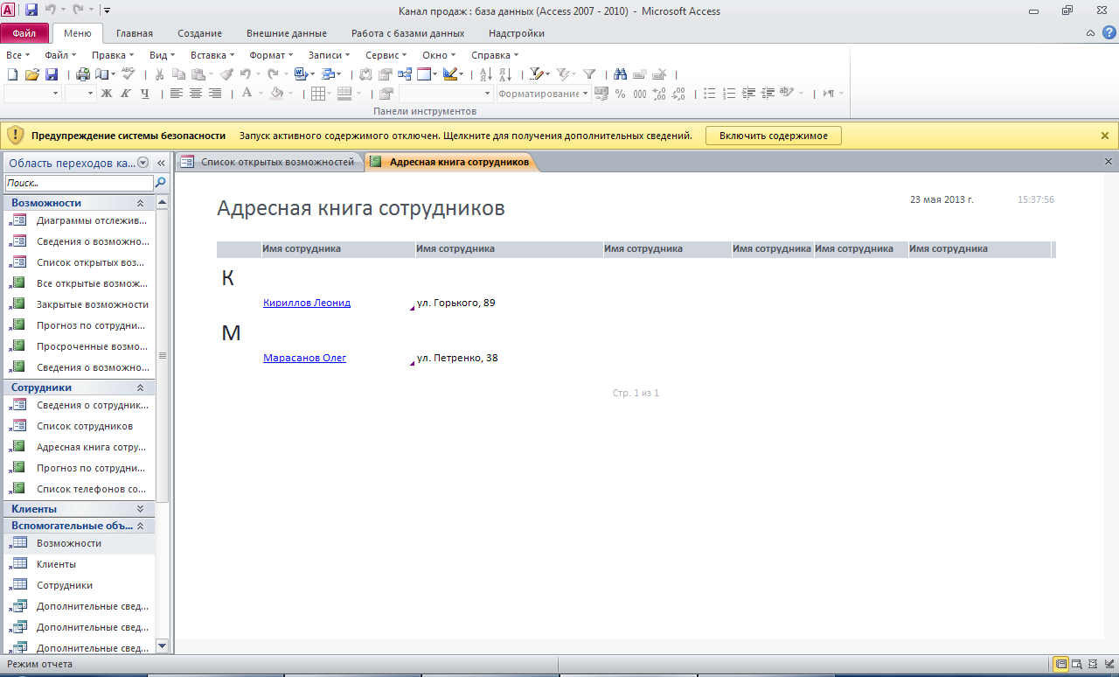
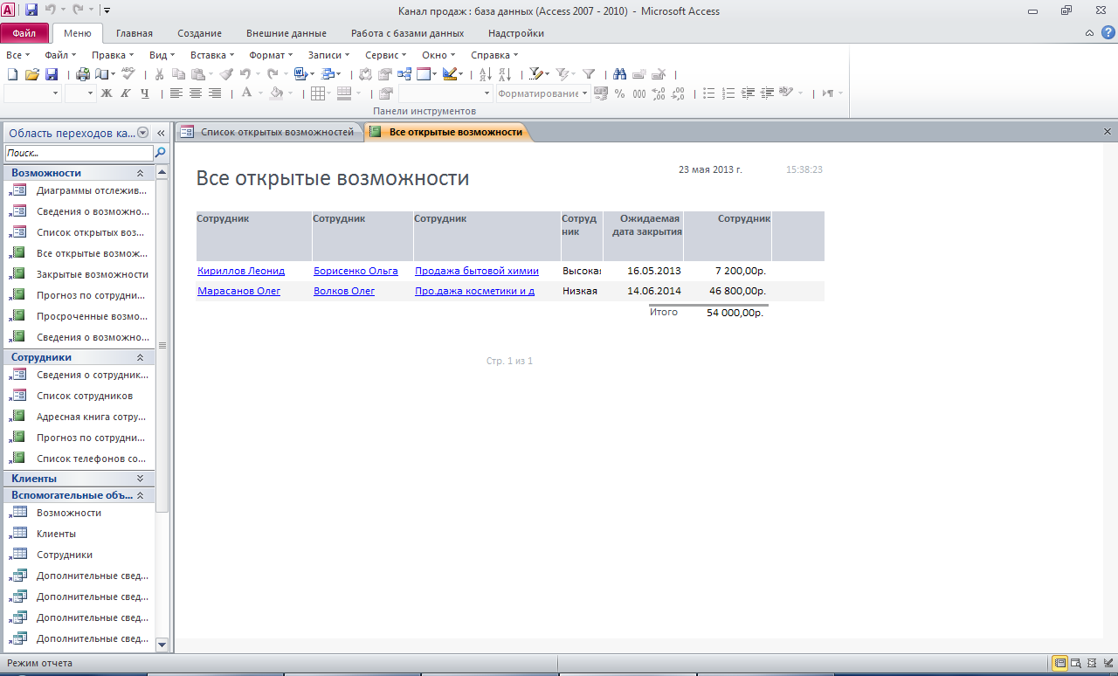
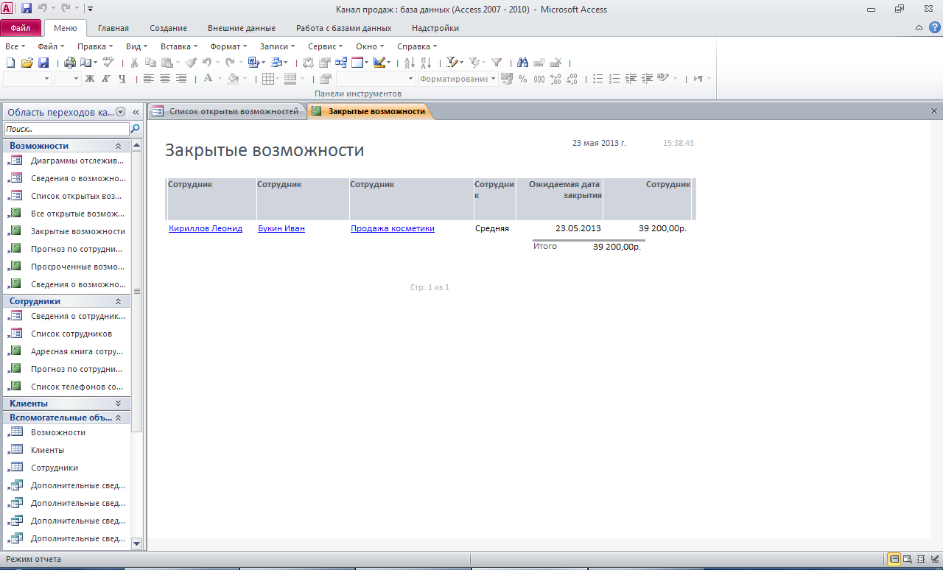
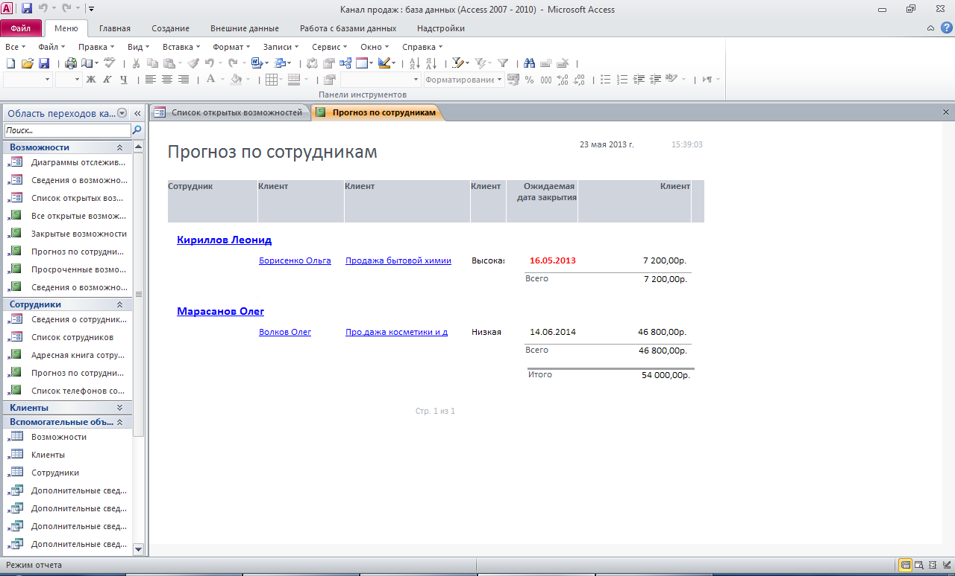
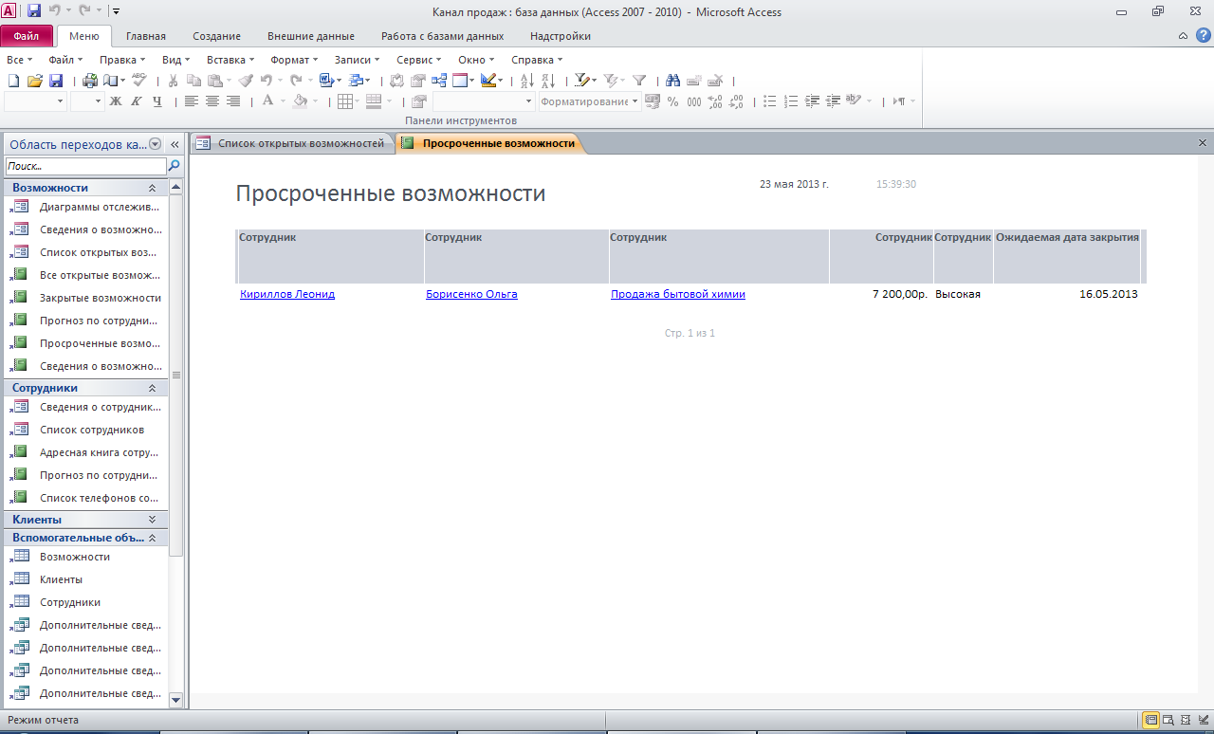
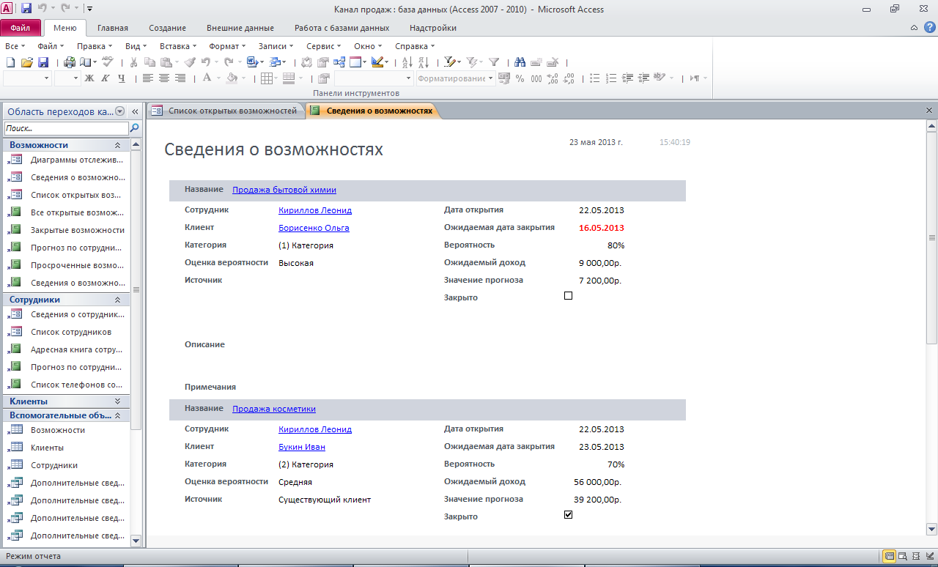
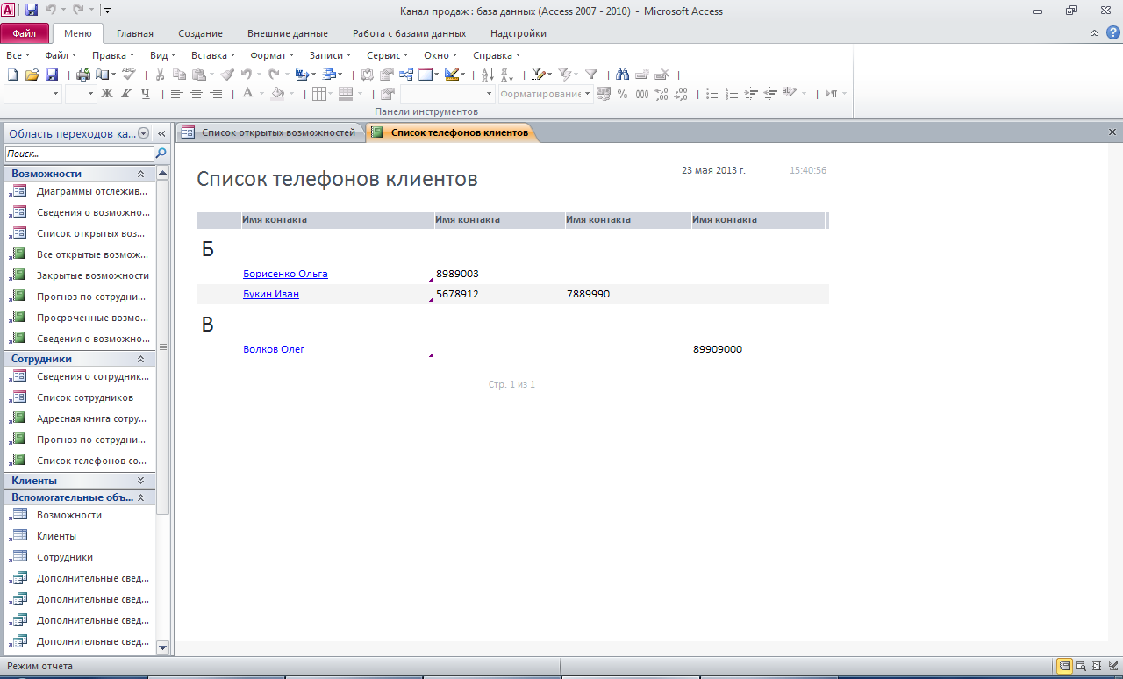
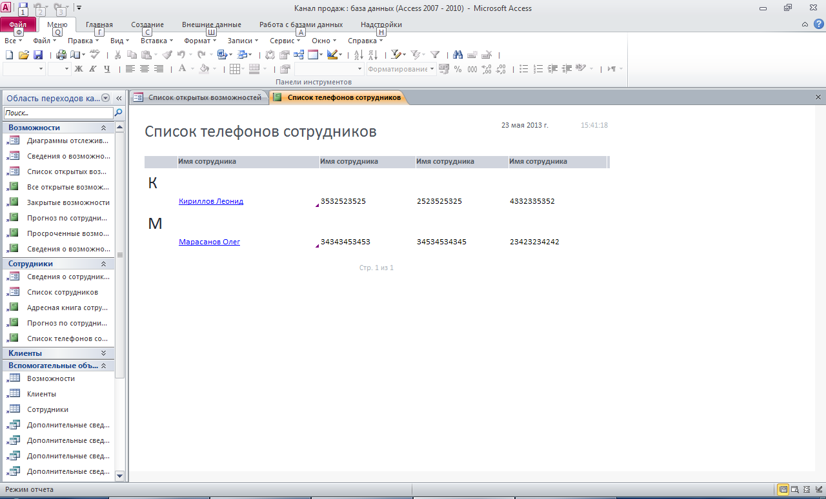
Дополнительно созданный отчёт:
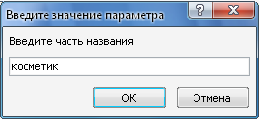
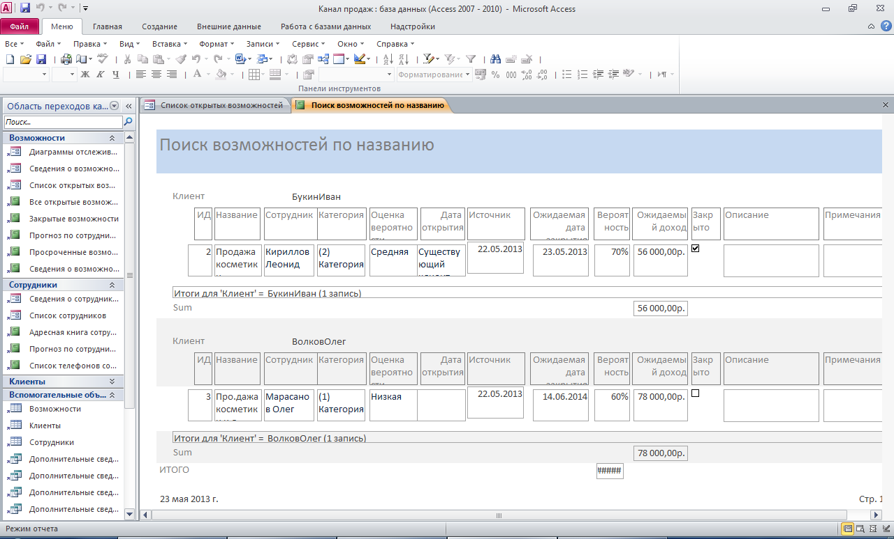
Этот отчёт взят с сайта http://access.avorut.ru

Скачать готовую базу данных access «Канал продаж»
Пароль для базы данных «Канал продаж»

Другие готовые базы данных access:
- Скачать базу данных (БД) Поставщики и их товарооборот Скачать базу данных (БД) Поставщики и их товарооборот
- Скачать базу данных (БД) Грузы Скачать базу данных (БД) Грузы
- Скачать базу данных (БД) Поставки продовольственных товаров Скачать базу данных (БД) Поставки продовольственных товаров
- Скачать базу данных (БД) Сеть магазинов Скачать базу данных (БД) Сеть магазинов
- Скачать базу данных (БД) Склад (ОПЗ) Скачать базу данных (БД) Склад (ОПЗ)
- Скачать базу данных (БД) Складской учёт материалов Скачать базу данных (БД) Складской учёт материалов
- Скачать базу данных (БД) Мережа магазинів. Бонусна програма Скачать базу данных (БД) Мережа магазинів. Бонусна програма
- Скачать базу данных (БД) Магазин игрушек Скачать базу данных (БД) Магазин игрушек
- Скачать базу данных (БД), содержащую сведения по учёту материалов на складе. Скачать базу данных (БД), содержащую сведения по учёту материалов на складе.
- Скачать базу данных (БД) «Склад» MS Access Скачать базу данных (БД) «Склад» MS Access
- Скачать базу данных (БД) «Заказчики на товар» MS Access Скачать базу данных (БД) «Заказчики на товар» MS Access
- Скачать базу данных (БД) «Мебельная фабрика» MS Access Скачать базу данных (БД) «Мебельная фабрика» MS Access
- Скачать базу данных (БД) «Строительный магазин» MS Access Скачать базу данных (БД) «Строительный магазин» MS Access
- Скачать базу данных (БД) «Экспедитор» MS Access Скачать базу данных (БД) «Экспедитор» MS Access
- Скачать базу данных (БД) «Учёт прихода товаров на почтамт» MS Access Скачать базу данных (БД) «Учёт прихода товаров на почтамт» MS Access
- Скачать базу данных (БД) «Реализация товаров» MS Access Скачать базу данных (БД) «Реализация товаров» MS Access
- Скачать базу данных (БД) «Книжный магазин» MS Access Скачать базу данных (БД) «Книжный магазин» MS Access
- Скачать базу данных (БД) «Оптовый магазин. Учет продаж товара» MS Access Скачать базу данных (БД) «Оптовый магазин. Учет продаж товара» MS Access
- Скачать базу данных (БД) «Оптовая база. Движение товаров» MS Access Скачать базу данных (БД) «Оптовая база. Движение товаров» MS Access
- Скачать базу данных (БД) «Оптовая база» MS Access Скачать базу данных (БД) «Оптовая база» MS Access
- Скачать базу данных (БД) «Поставка товаров» MS Access Скачать базу данных (БД) «Поставка товаров» MS Access
- Скачать базу данных (БД) «Торговля» MS Access Скачать базу данных (БД) «Торговля» MS Access
- Скачать базу данных (БД) «Канал продаж» MS Access Скачать базу данных (БД) «Канал продаж» MS Access

Полный список тем для баз даных MS Access здесь: http://access.avorut.ru

